TEMPO как эффективный HAT-агент в синтезе гетероаннелированных бензо[a]карбазолов
Волков Е.С.^{1,2}, Крылова М.А.^{1,2}, Кипушов Н.С.², Ширинян В.З.¹
Студент, 2 курс магистратуры
¹ФГБУН «Институт органической химии им. Н.Д. Зелинского» РАН, Москва, Россия
²ФГБОУ ВО «Российский химико-технологический университет им. Д.И. Менделеева», Москва, Россия
E-mail: esvolkov@inbox.ru
Гетероаннелированные карбазолы — важный класс природных гетероциклических соединений, проявляющих широкий спектр биологической активности [1]. В связи с большой востребованностью этих соединений на сегодняшний день разработаны разнообразные подходы к их синтезу [2]. Однако основными недостатками синтеза производных карбазола остаются труднодоступность исходных соединений, жесткие условия синтеза, использование дорогостоящих катализаторов на основе переходных металлов и невысокая толерантность к функциональным группам. Следовательно, разработка эффективных и простых методов синтеза этих соединений является актуальной научной проблемой.
В качестве исходных соединений нами были выбраны диарилэтены (ДАЭ) на основе 2-арилиндолов, полученных по реакции Фишера из легкодоступных предшественников. Ключевой стадией синтеза гетероаннелированных бензо[a]карбазолов являлась фотоциклизация ДАЭ под действием видимого света (λ = 400 нм). По результатам ¹Н ЯМР мониторинга было обнаружено, что при облучении исходных ДАЭ в ДМСО образуется смесь двух продуктов: целевого соединения (3a) и продукта фотоперегруппировки (3b) – при этом реакция протекала с низким выходом и наблюдалась частичная фотодеградация ДАЭ (Рисунок №1). Для увеличения выхода и селективности фотореакции были протестированы различные фотокатализаторы, способные выступать в качестве агентов переноса атома водорода (HAT) (фенантренхинон, тиоксантон, нафтохинон и бензохинон), а также (2,2,6,6-тетраметилпиперидин-1-ил)оксил (TEMPO). Только использование двух эквивалентов TEMPO позволило селективно получить целевые полиароматические производные карбазола с выходом реакции более 95%.
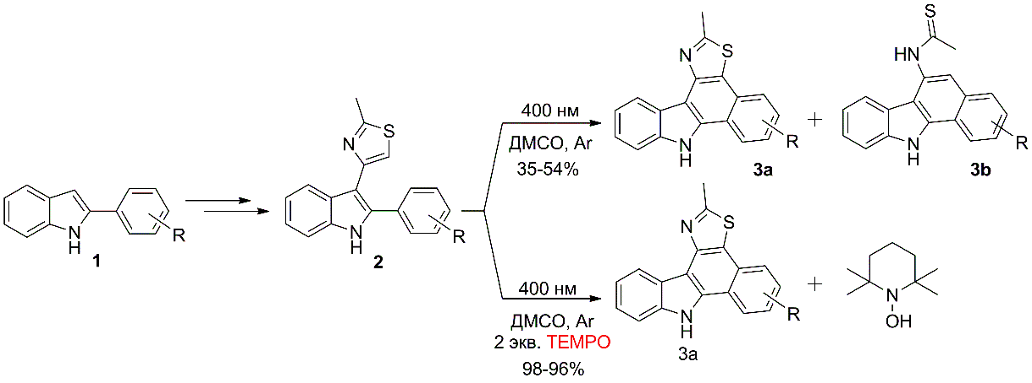
Рисунок 1. Синтез гетероаннелированных бензо[a]карбазолов.
Работа выполнена при финансовой поддержке РНФ (грант № 25-73-20098).
Литература
1. Kumar M. P., Mahantesh G., Amaladass P., Manikandan C., Dhayalan V. Recent synthetic strategies for the construction of functionalized carbazoles and their heterocyclic motifs enabled by Lewis acids // RSC Adv. 2023. Vol. 13 (46). P. 32596-32626.
2. Schmidt A. W., Reddy K. R., Knölker H. J. Occurrence, Biogenesis, and Synthesis of Biologically Active Carbazole Alkaloids // Chem. Rev. 2012. Vol. 112 (6) P. 3193–3328.
3. Xu Z. M., Li H. X., Young D. J., Zhu D. L., Li H. Y., Lang J. P. Exogenous photosensitizer-, metal-, and base-free visible-light-promoted C–H thiolation via reverse hydrogen atom transfer // Org. Lett. 2018. Vol. 21 (1). P. 237-241.

